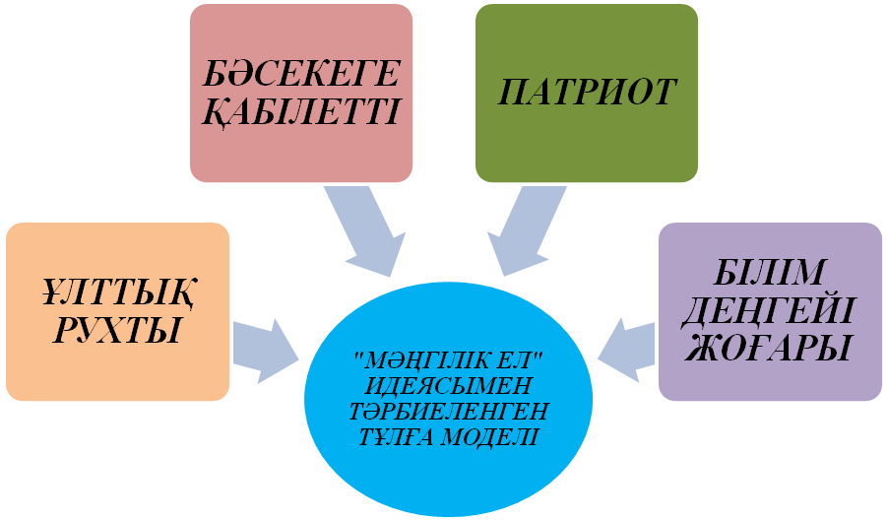

МӘҢГІЛІК ЕЛ – ОРТАҚ ТАҒДЫР.
МӘҢГІЛІК ЕЛ – ЖАЛПЫ ҚАЗАҚ ҮЙІНІҢ ҰЛТТЫҚ ИДЕЯСЫ.
МӘҢГІЛІК ЕЛ – ҚАЗАҚСТАНДЫҚ ҰЛТТАРДЫ БІРІКТІРЕТІН ЖӘНЕ БОЛАШАҒЫМЫЗДЫҢ ҚАЛАУЫН ҚҰРАЙТЫН БАСТЫ ҚҰНДЫЛЫҚТАР.

«Балуан Шолақ атындағы мектеп-лицей» КММ


Аудандық семинар

ТАҚЫРЫБЫ:
"Мәңгілік Ел" ұлттық идеясы аясында мектептегі тәрбие жұмысын жоспарлау

11-желтоқсан, 2018 жыл

«…Оқушыларды қазақстандық патриотизм мен шығармашылық жағынан дамыған жеке тұлға ретінде тәрбиелеу аса қажетті, бүгіннен бастап ұлттық мінез-құлық, биік талғампаздық, тәкәппарлық, тектілік, білімділік, биік талғам, ұлттық намыс қасиеттерін сіңіріп қалыптастыруымыз керек». Н.Ә.Назарбаев

№ | Тәрбие жұмысының бағыттары | Жұмыс түрі | Тақырыбы | Сынып | Жауапты | Уақыты | Кабинет
1 | Зияткерлік және ақпараттық мәдениет тәрбиесі | эрудит | «Балуан Шолақтың өмірі мен шығармашылығы» | 8 А,Б | «Білімділер» орталығы  Жетекшісі – Теңсел Назгүл. | 09³⁰ - 09⁵⁰ | АКТ залы
2 | Ұлттық тәрбие | сайыс | «Ұлттық ойын – халық мұрасы» | 6 «А,Б,В» сыныптар | «Спорт жұлдыздары» орталығы  Жетекшісі – Бұғай Бейбітхан | 10⁰⁰ – 10²⁰ | Спорт зал
3 | Рухани-адамгершілік тәрбие | оқырман күнделігі | «Кітапты ашсаң –  ғажайыптар басталады» | 5 «А,Б,В» сыныптар | Кітапханашы – Ембергенова Роза Сармановна | 10³⁰ – 10⁵⁰ | АКТ залы
4 | Отбасы тәрбиесі | дөңгелек үстел | «Әр отбасы – бір әлем» | Ата-аналар | Директордың тәрбие ісі жөніндегі орынбасары – Теңсел Бердігүл | 10⁵⁵ – 11¹⁵ | АКТ залы
5 | Еңбек, экономикалық және экологиялық тәрбие | тренинг | «Тұлғаның өзін кәсіби анықтауына саналы қарым-қатынасын қалыптастыру» | 9 «Б» сыныбы | Сынып жетекшісі – Хасихан Еңлік | 11²⁰ – 11⁴⁰ | №1
6 | Көпмәдениетті және көркем-эстетикалық тәрбие | сынып сағаты | «Әдеп - ең қымбат мирас» | 3 «В» сынып | Сынып жетекшісі – Ибраева Анар Абдулмажитовна | 11⁴⁵ – 12⁰⁵ | №1
7 | Қазақстандық патриотизм, азаматтық және құқықтық тәрбие | салтанатты сап | «Жас Ұлан» бірыңғай балалар мен жасөспірімдер ұйымына оқушыларды қабылдау | 1-9-сыныптар | «Өнер – қанат» орталығы  Жетекшісі – Шайтекей Шолпан | 12¹⁰ – 12³⁰ | АКТ залы
8 | Аудандық қазақ тілі мен әдебиеті және тарих пәндерінің онкүндігі | флеш-моб  (таныстырылым)  көрме | «Тәуелсіздік белесі – ұлы арман кемесі» | 5-7- сыныптар | Әдістемелік бірлестік жетекшісі – Теңсел Жанар | 12³⁵ – 12⁴⁵ | 2-қабат  холл
9 | Дене тәрбиесі, салауатты өмір салты | сынып сағаты | «Денсаулық деген не?» | 4 «А» сыныбы | Сынып жетекшісі – Бигалиева Замзагүл Жақсылықовна | 12⁵⁰ – 13¹⁰ | №1
10 | Қорытынды |  |  |  | Мектеп әкімшілігі | 13¹⁵ – 13³⁰ | АКТ залы

